产品名称 | 500kV带电作业用屏蔽服
货号 | HYF-3701
执行标准 | GB/T 6568-2024 《带电作业用屏蔽服装》
颜色 | 浅石灰色
尺码 | 160-190
适用领域 | 电力电网、架空输电线路（500kV及以下电压等级的电器设备）在不停电的线路上进行检修、测试、维修时穿着。
产品如何选用 | 根据电压等级选择，此款推荐电压范围：在500kV及以下电压等级
检测报告说明 | 有检测报告

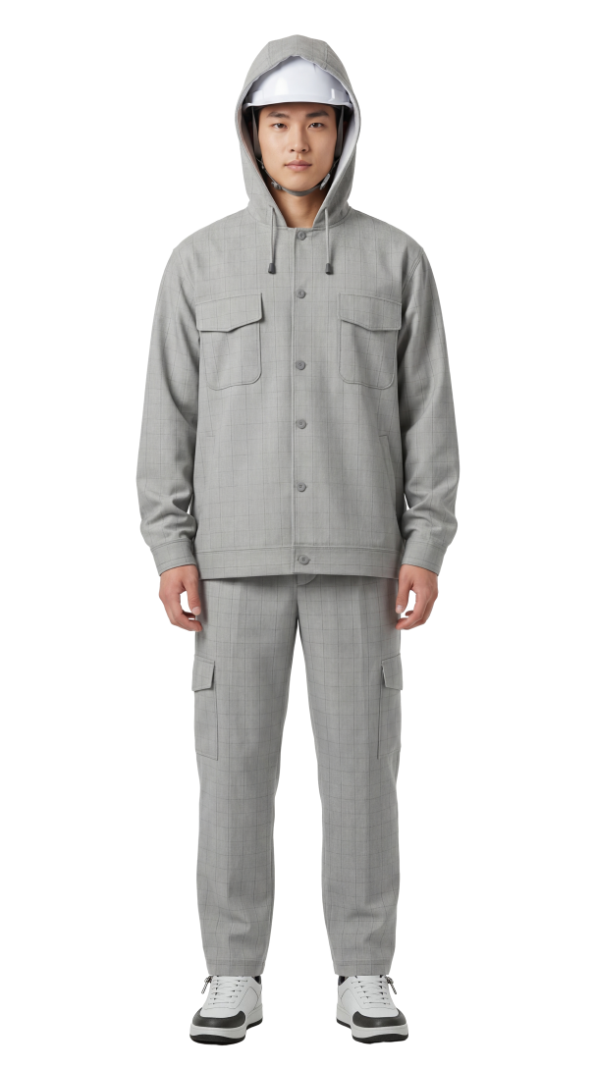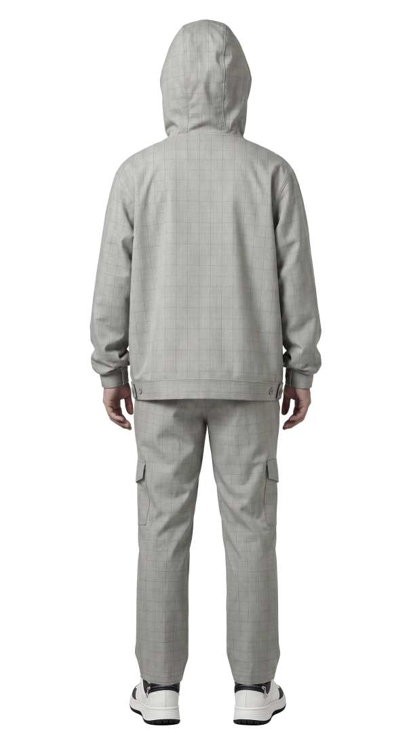
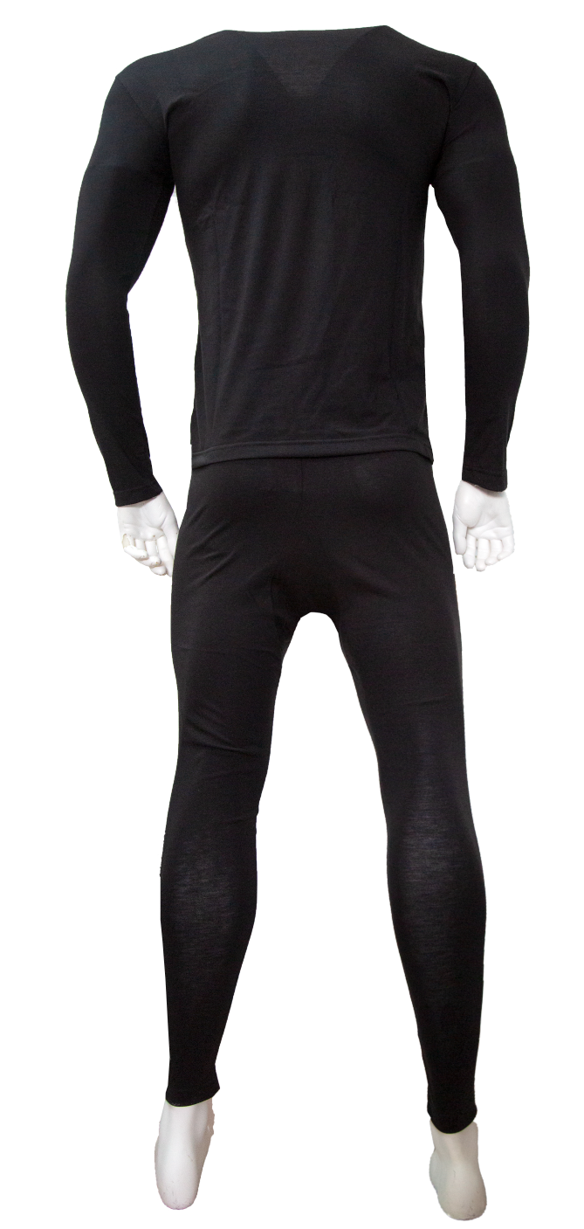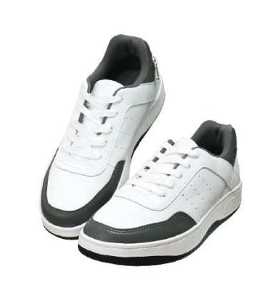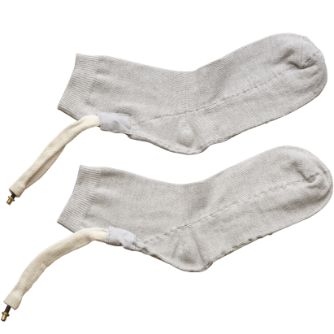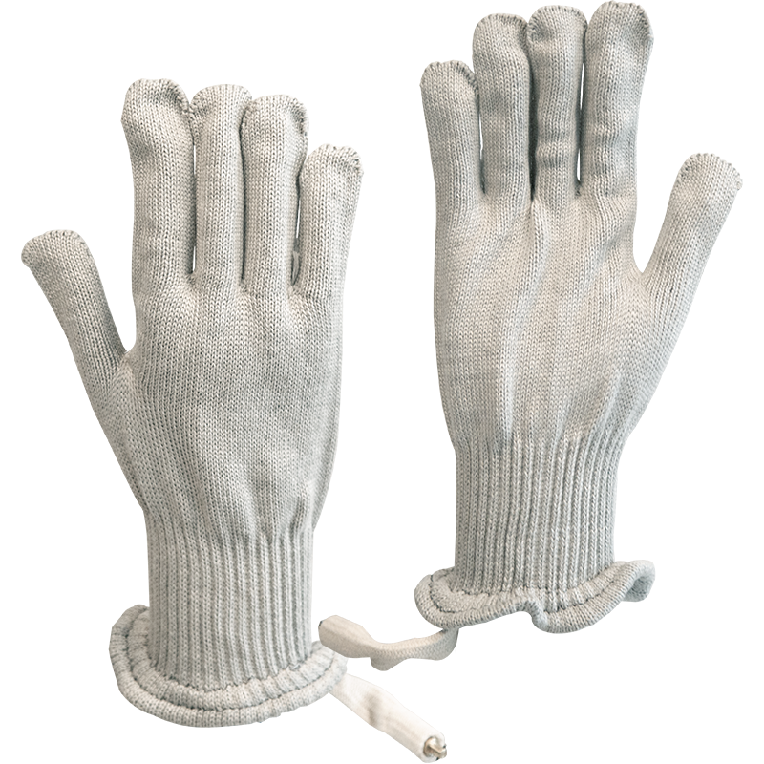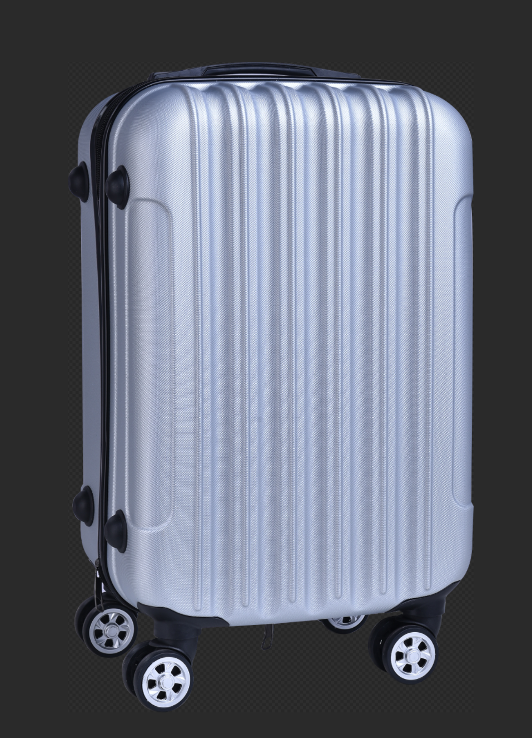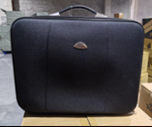

产品名称 | 750kV带电作业用屏蔽服
货号 | HYF-3702
执行标准 | GB/T 6568-2024《带电作业用屏蔽服装》
颜色 | 浅石灰色
尺码 | 160-190
适用领域 | 电力电网、架空输电线路（750kV及以下电压等级的电器设备）在不停电的线路上进行检修、测试、维修时穿着。
产品如何选用 | 根据电压等级选择，此款推荐电压范围：750kV及以下电压等级
检测报告说明 | 有检测报告

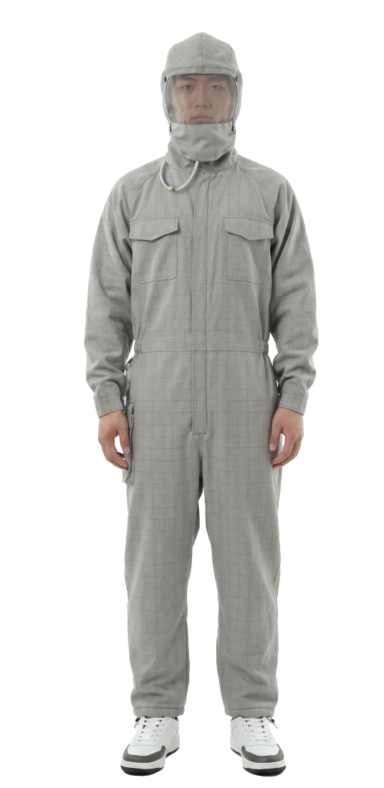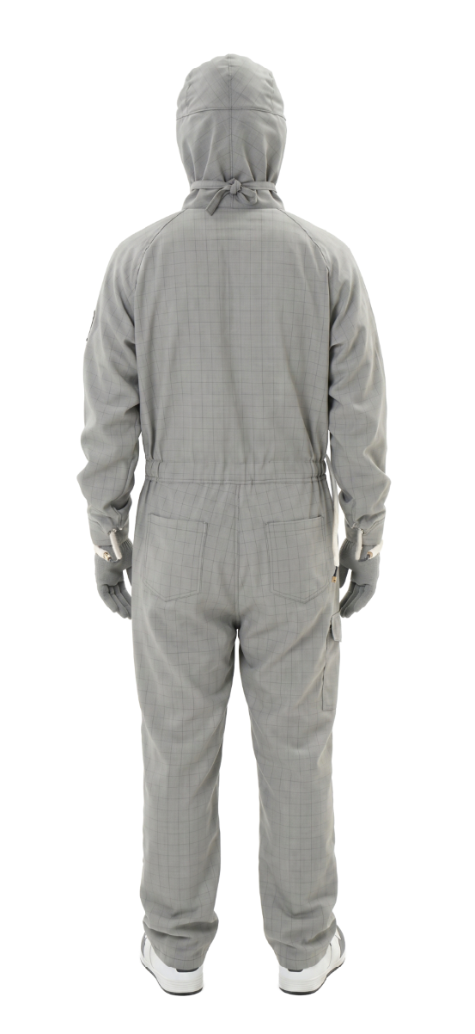


产品名称 | 1000kV带电作业用屏蔽服
货号 | HYF-3703
执行标准 | GB/T 6568-2024  《带电作业用屏蔽服装》
颜色 | 浅石灰色
尺码 | 160-190
适用领域 | 电力电网、架空输电线路（1000kV及以下电压等级的电器设备）在不停电的线路上进行检修、测试、维修时穿着的。
产品如何选用 | 根据电压等级选择，此款推荐电压范围：1000kV及以下电压等级
检测报告说明 | 有检测报告





产品名称 | 500kV交流高压静电服
货号 | HYF-3901
执行标准 | GB/T 18136-2008《交流高压静电防护服装及试验方法》
颜色 | 蓝色
尺码 | 160-190
适用领域 | 电力电网、输电线路、输电线路及地电位作业中心，交流输电线路和变电站巡视及地电位作业人员
产品如何选用 | 根据电压等级选择，此款推荐电压范围：110（66）kV-500kV。
检测报告说明 | 有检测报告

